Күні: 06.03.2017ж.
 | Қазақ тілі 4 «В» сынып
Сабақ тақырыбы: | «Астана символы - Бәйтерек»
Жалпы мақсаты: | Елордамыз –Астана қаласы туралы, Астананың басты символы - « Бәйтерек» туралы мәлімет беру. Тақырып бойынша сөз тіркестері мен сөйлемдер құрату. Мәтінмен жұмыс жасауға, сұрақ қоя білуге, жауап бере алуға үйрету.  Күтілетін нәтиже:  Пәндік: тақырып бойынша жаңа сөздерді меңгеру, диалог , «Астана символы - Бәйтерек» тақырыбымен танысу, тақырып бойынша лексиканы меңгерту, суретпен жұмысты орындау, тақырып бойынша сұрақтарға жауап беру.  Тұлғалық: «Астанамызды» қадірлеуге тәрбиелеу., партриоттық сезімді ояту.  Жүйелік-әрекеттік: Сабақ барысында меңгерген сөздік қор мен қарапайым үлгі құрылымдарды өзіне таныс өмірлік жағдаяттарда орынды қолдана алу.
Сілтеме: | Портал материалдары. Оқулық.
Оқу нәтижесі: | Сабақ барысында меңгерген қысқа фразалар мен сөздерді күнделікті өмірде қолдану. Сөз тіркесі, сөйлемді дұрыс құрауға баулу. Тақырыптың мағынасын ашып, өздері талдау жасау дұрыс, бұрыстығына көздері жетеді, сыни тұрғыдан ойланады.
Негізгі идеялар: | Оқушының өмірдегі біліміне, білетініне сүйену. Жаңа теориялық ақпаратты беру арқылы оқушыға жаңа ойлау дағдысын, мәнерін, амалдарын қалыптастыруға ықпал жасау. Сөйлем құрату, ажырату, талдау жасату.
Сабақта қолданылатын материалдар: | Слайдтар, буклеттер, суреттер, плокат, кеспе қағаздар.
Оқытудың әдістері: | Оқытудың жаңа әдістері: сұрақ-жауап, диалог, АКТ.
Оқытудың түрлері: | Сұрақ-жауап, өзіндік, монолог, диалог, триалог, грамматикалық тапсырмалар, жазба жұмыстары арқылы өткізу.
Дерек көздері: | Дидактикалық материалдар.
Тапсырмалар: | Диалог әдісі арқылы бір-біріне сұрақтар қойылады. Жазба жұмыстарын жасау. Жағдаятты талдау. Шығармашылық тапсырма беру, грамматикалық тапсырма орындау.
Сабақ бойынша мұғалім мен оқушының іс-әрекеті:
Іс-әрекет кезеңдері | Мұғалімнің іс-әрекеті | Оқушының іс-әрекеті
I.Оқушыларға психологиялық ахуал туғызу | Оқушылармен амандасу. «Армысың алтын күн,  Армысың көк аспан,  Армысыңдар, достарым»  Сабаққа қатысын түгендеу.  Бүгін нешесі?  Аптаның қай күні?  Қай жыл мезгілі?  Бүгін сабақта кім жоқ? | Амандасады.  «Армысың алтын күн,  Армысың көк аспан,  Армысыңдар, достарым»  Хормен айтып, қимылмен көрсетеді.  Сұрақтарға жауап береді
Топқа бөлу | Тәтті кәмпиттердің түстері арқылы топтарға алдын ала бөлу  Бағалау парақтары таратылады. | Берілген кәмпиттердің түстері бойынша топқа алдын ала бөлініп отырады.
II. Өткен тапсырманы еске түсіру және үй тапсырмасы | Үй тапсырмасын тексеру: Астананың ғимараттары туралы әңгімелеу  Топтық жұмыс:  1-топ: «Пирамида»  2-топ: «Ханшатыр»  3-топ:«Ақорда»  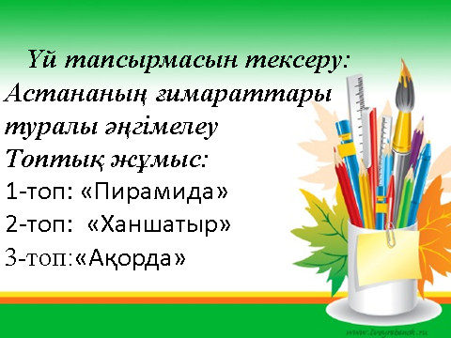 | Топпен орындайды.  Әр топ бір-біріне «Бас бармақ» әдісі арқылы кері байланыс беріп отырады
Жаңа сабақтың тақырыбын тапқызу  III. Жаңа сабақ | «Пазл» әдісі арқылы жаңа сабақтың тақырыбын табады.  Балалар пазлдардан ненің суреті шықты?  Демек, бүгінгі сабағымыздың тақырыбы қандай?  Балалар, бейнебаянға назар аударайық! 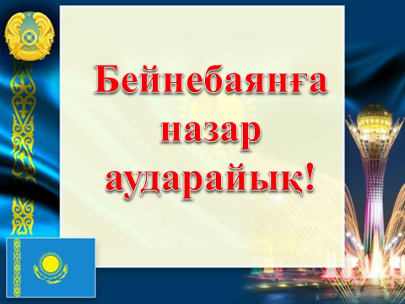  Балалар, бейнебаян не туралы?  Бейнебаяннан не түсіндіңдер?  Жаңа сабақты түсіндіру.  Бір оқушы «Астана символы - Бәйтерек» тақырыбында баяндама оқиды.  Суретпен жұмыс. Суреттерде қай қала бейнеленген? Астанада қандай ғимараттар бар? «Миға шабуыл» әдісі.  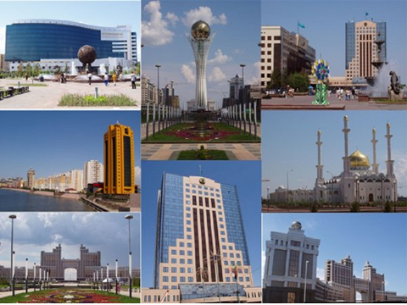  Сөздікпен жұмыс:  ғимарат – здание  салынды - был построен  сәулетші - архитектор  биіктігі - высота | Балалар пазлдарды құрастырып, құралған сурет арқылы жаңа сабақтың тақырыбын табады.  Балалар бейнебаянды тамашалау арқылы жаңа сабаққа байланысты мағлұматтар алады.  Бір оқушы «Астана символы - Бәйтерек» тақырыбында баяндама оқиды.  Жаңа сөздерді сөздік дәптеріне жазады.  Жаңа сөздермен сөз тіркестерін, сөйлемдер құрайды.
 | Мәтінмен жұмыс  Үнтаспадан мәтін қойылады.  Топпен жұмыс:  Әр топ мәтін бойынша құрайды:  1-топ: монолог  2-топ: диалог  3-топ:триалог  Сергіту сәті «Кызыл гүлім-ай» | Оқушылар үнтаспадан мәтінді тыңдайды. Мәтінді оқып, аударады.  Оқушылар бірлесе отырып, тапсырманы орындайды.  Оқушылар бейнебаяннан көрген іс-әрекеттерді қайталайды.
IV. Бекіту | Жазылым әрекеті:  1-топқа тапсырма: «Бәйтерек» сөзіне фонетикалық талдау жасау. 2-топқа тапсырма: «Бәйтерек» сөзін жекеше/көпше түрде тәуелдеу.  3-топқа тапсырма: «Бәйтерек» сөзін септеу.  Үлгерімі төмен оқушылармен жұмыс: кеспе қағаздар таратып, кеспе қағаздардағы тапсырмаларды дәптерлеріне орындату. | Әр топ берілген тапсырманы орындайды.  Дәптермен жұмыс. Дәптерлеріне жазады.
V. Қорытынды | «Сиқырлы сандық» ойынын ойнату.  Астана туралы бәріміз бірге ән айту. | Әр оқушы сандықтан кеспе қағаздар алып, сұрақтарға жауап береді.
Үйге тапсырма: | «Астана символы - Бәйтерек» тақырыбында әңгімелеу немесе диалог құру. | Күнделіктеріне жазып алады.
Бағалау: | Әр кезеңде алған бағалау парағындағы ұпайларының ортақ есебі бойынша бағалау.  Оқушының аты-жөні Үй тапсырмасы Сөздік жұмысы Мәтінмен жұмыс Грамматика Сұрақтарға жауап беру | 10 ұпай – «5»  9-7 ұпай – «4»  6-4 ұпай – «3»  3-0 ұпай – «2»
Рефлексия: |  | Оқушылар сабақты түсінсе көңілді күлегешке, түсінбесе көңілсіз күлегешке жапсырмаларды жапсырады.

«№ 18 Гимназия» КММ

«Астана символы - Бәйтерек»
( ашық сабақ)

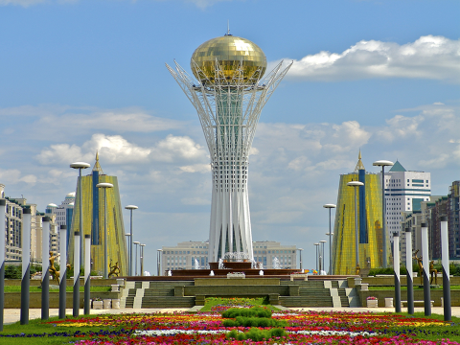

Пән мұғалімі: Каскарауова Арай Досымбайкызы
2016-2017 оқу жылы

ҚЫЗЫЛДАР

ЖАСЫЛДАР

САРЫЛАР

Сөздікпен жұмыс:
ғимарат – здание
салынды - был построен
сәулетші - архитектор
биіктігі - высота
н

